Nguyễn Đăng Quang
1250080152
12_ĐH_CNPM2

LAB0
BT-01: Ghi lại thông tin Hệ điều hành và Kiến trúc
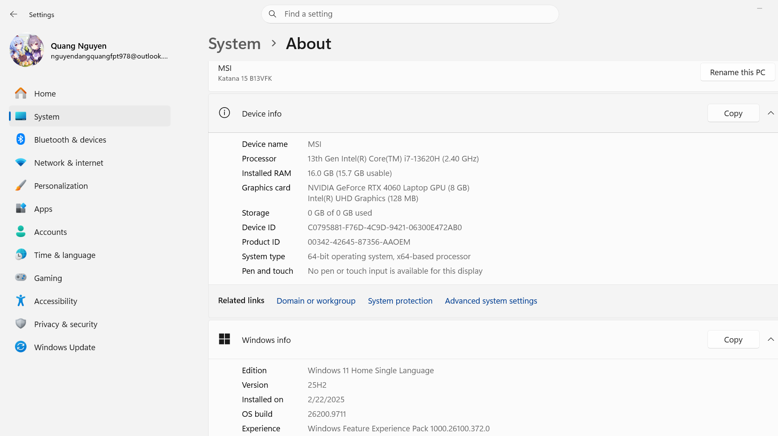
- Hệ điều hành: Windows 11 Pro 64-bit (hoặc Windows 10).
- Kiến trúc: x64 (AMD64/Intel64).
- Phù hợp với phiên bản cài đặt JDK x64 và IntelliJ x64.

BT-02: Cài JDK 25 LTS và cấu hình JAVA_HOME, PATH
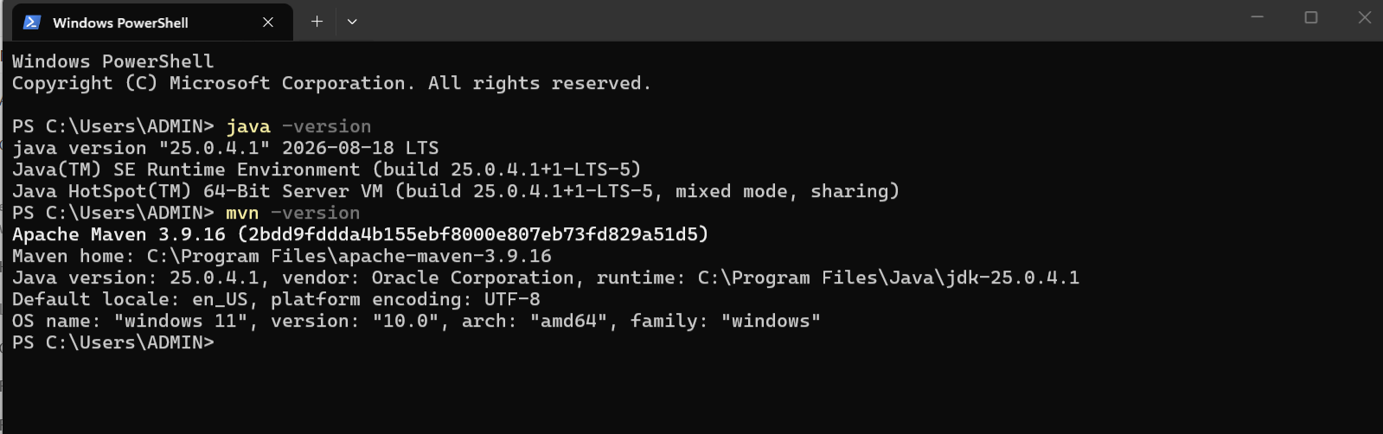

BT-04: Cài Git và cấu hình User Name & Email
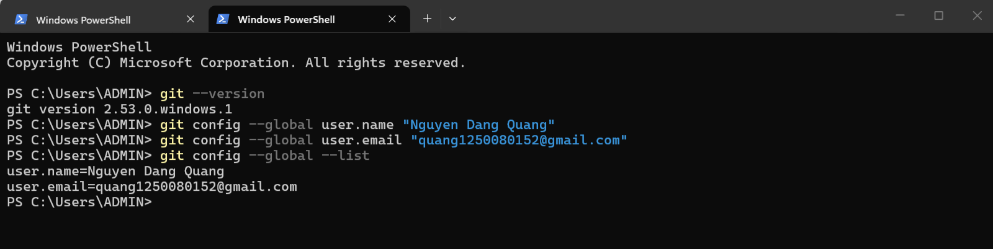

BT-05: Cài đặt IntelliJ IDEA & Thiết lập Project SDK
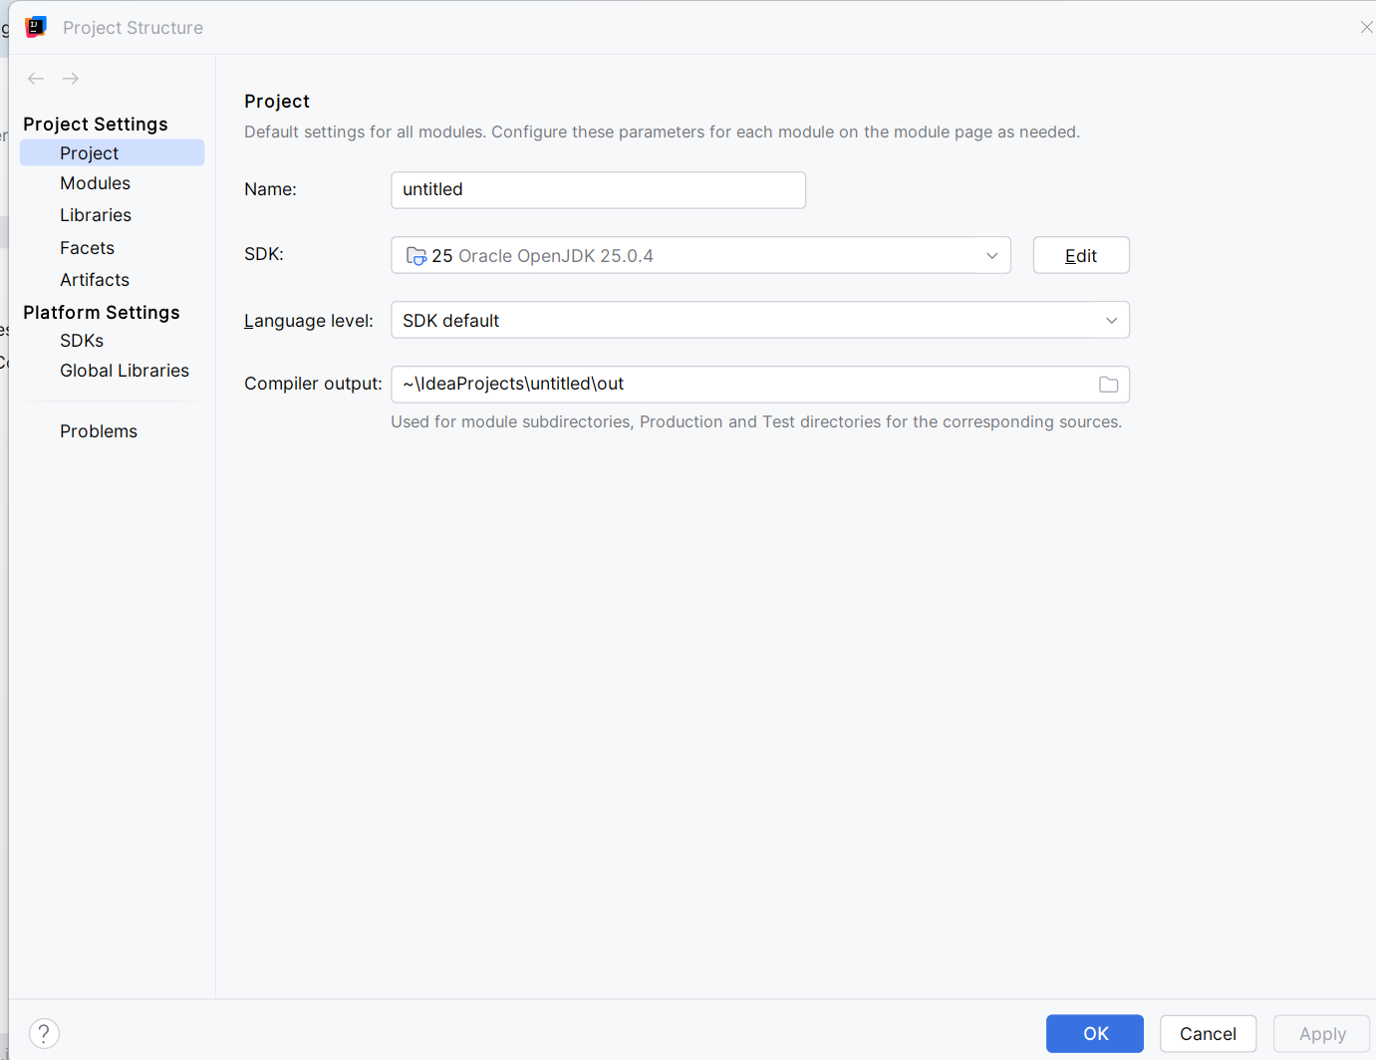

BT-06: Cài plugin PlantUML Integration trong IntelliJ IDEA
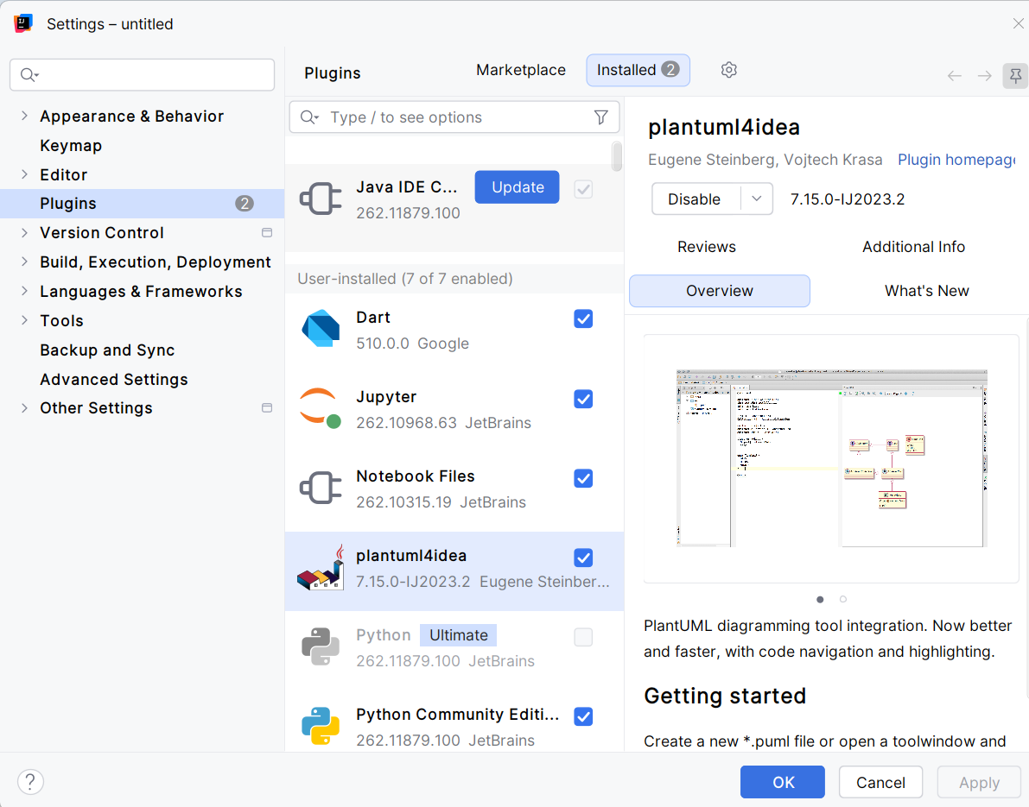

BT-07: Mở thư mục Starter dưới dạng Maven Project
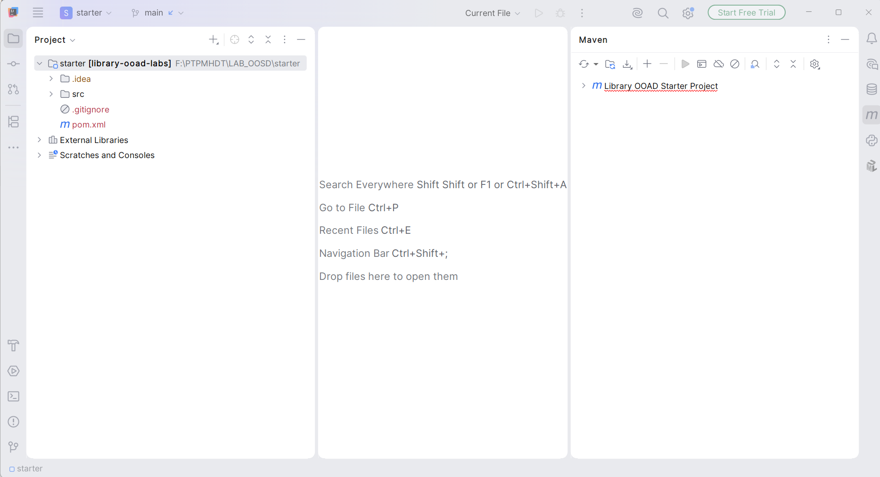

BT-08: Chạy Main bằng nút Run trong IDE
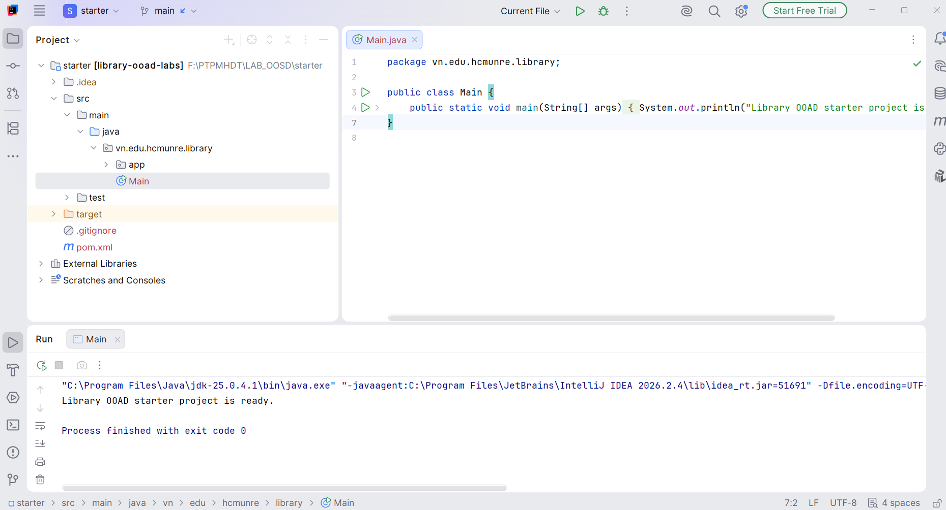

BT-09: Chạy lệnh mvn clean test và mvn package
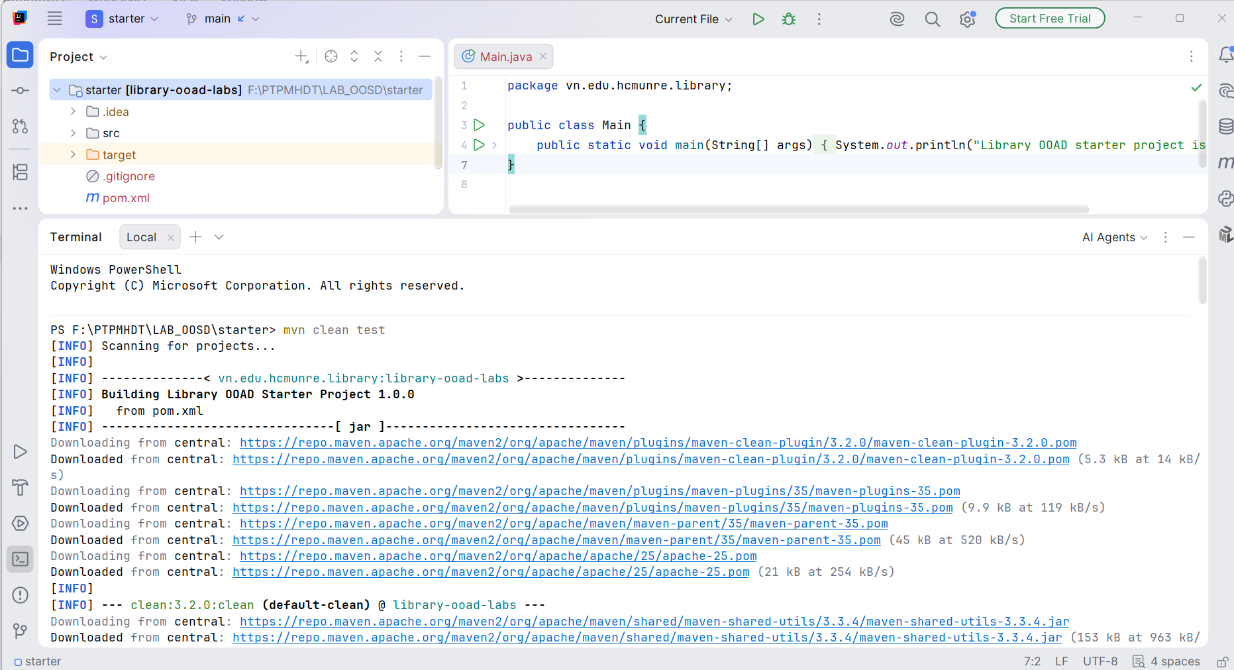
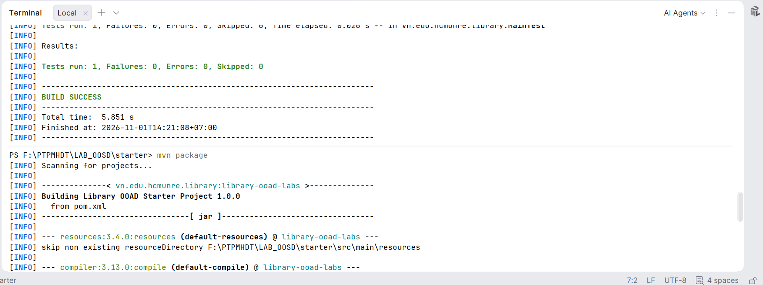
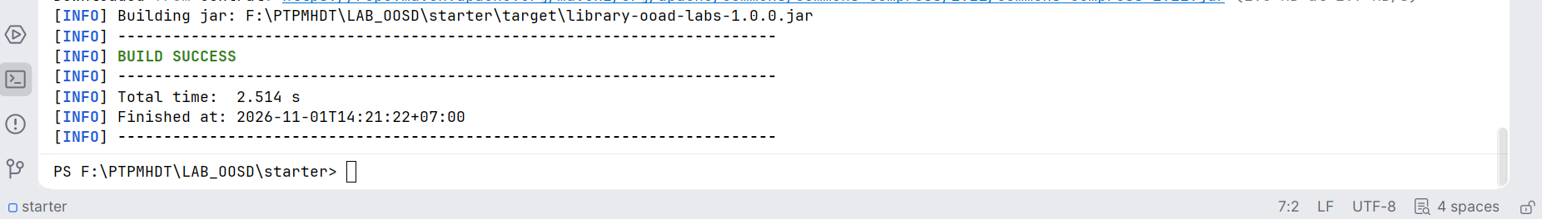

BT-10: Tạo file environment.txt chứa thông tin môi trường
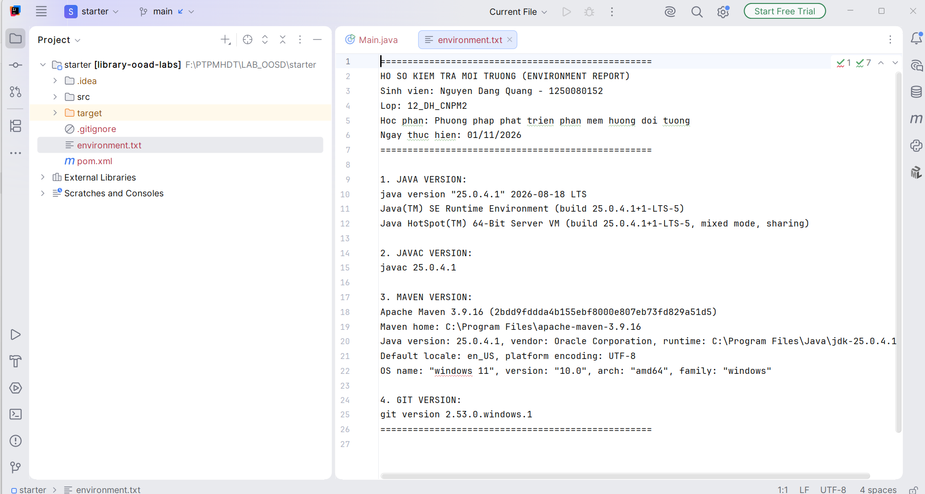

BT-11: Khởi tạo Git Repository cục bộ và Commit lần đầu
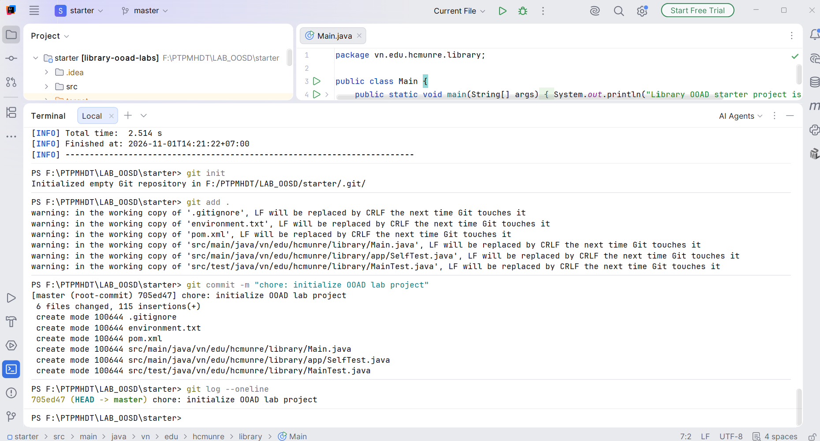

BT-12: Chạy ứng dụng từ file JAR và Chụp cây thư mục hoàn chỉnh


